**Лабораторная работа №8.**

**Современные сетевые технологии**

Самусев Д. А. АСОИ-181

**Цель**: Познакомиться с технологией .Net API + React.js

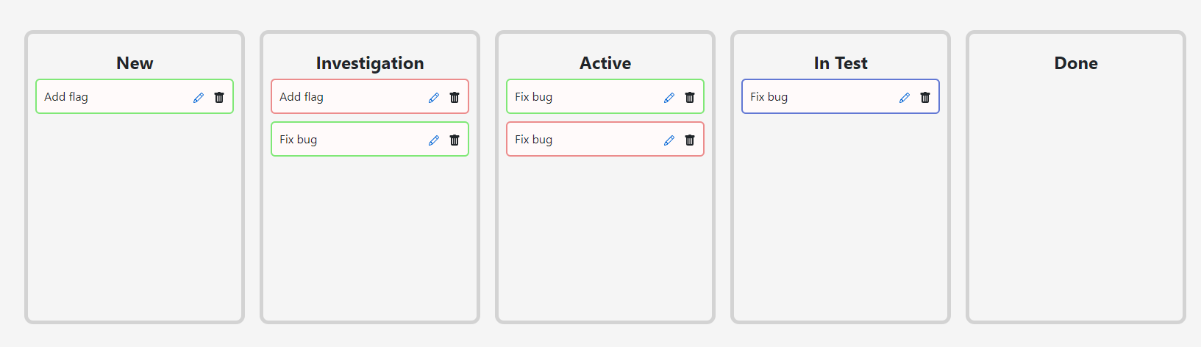

Можно менять состояние задачи перетаскиванием. Удалять, нажимая на иконку мусорки.

Форма редактирования задачи  
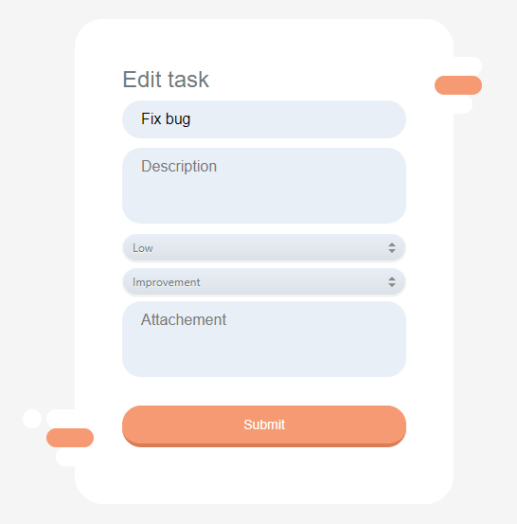

Форма добавления задачи  
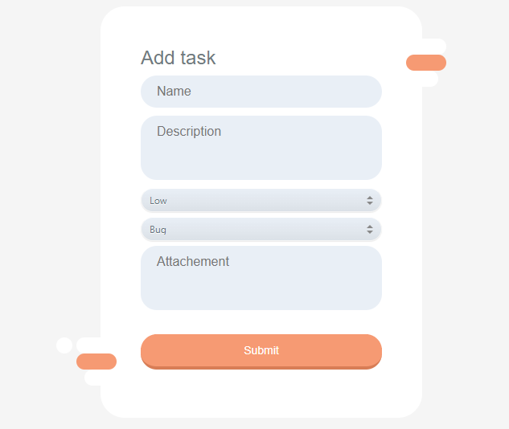

Подключение к базе

protected override void OnConfiguring(DbContextOptionsBuilder optionsBuilder)

{

if (!optionsBuilder.IsConfigured)

{

optionsBuilder.UseSqlServer("Server=DESKTOP-8M7HAO3\\SQLEXPRESS;Database=JustInMind;Trusted_Connection=True;");

}

}

Код контроллера

[HttpGet]

[Route("getAll")]

public IActionResult GetAll()

{

var tasks = dbContext.Tasks.Include(t => t.Category);

if (tasks != null)

{

return new ObjectResult(tasks);

}

return BadRequest();

}

[HttpGet("{id}")]

public IActionResult Get(int id)

{

var task = dbContext.Tasks.FirstOrDefault(t => t.Id == id);

if (task != null)

{

return new ObjectResult(task);

}

return BadRequest();

}

[HttpPost]

public IActionResult Post([FromBody] Task task)

{

if (task != null)

{

dbContext.Tasks.Add(task);

dbContext.SaveChanges();

return Ok();

}

else return BadRequest();

}

[HttpPut]

public IActionResult Put([FromBody] Task task)

{

if (task != null)

{

dbContext.Tasks.Update(task);

dbContext.SaveChanges();

return Ok();

}

else return BadRequest();

}

[HttpDelete("{id}")]

public IActionResult Delete(int id)

{

var task = dbContext.Tasks.FirstOrDefault(t => t.Id == id);

if (task != null)

{

dbContext.Tasks.Remove(task);

dbContext.SaveChanges();

return Ok();

}

return BadRequest();

}